  p.30～p.37 |  |  |  |  | Active Study Grade３ 単元別確認テスト |  |  | 実施日 月 日
4 |  | 第2章 |  | 現在完了 |  |  | 氏 |  | 得
4 |  | 2. | 経験用法 |  |  |  | 名 |  | 点 | /30

１ 次の英文は、Active Studyで学習した文章の内容をまとめたメモです。 ※文章は裏面に掲載
メモを完成するために、①～③にあてはまる英単語を書きなさい。ただし、□には1文字ずつ入るものとします。

Tomoki (① □□□□) you if you have ever been to a hot spring. (② □□□□□) days, many Japanese people consider hot spring resorts as tourist spots. In the past, people stayed at hot springs to treat illnesses and often stayed for more than a week. In the 19th century, the length of stays (③ □□□□□□) shorter.

１ （5点×３）

２ 意味の通る正しい英文になるように、（ ）内の語句を並べかえなさい。

- ( have / food / I / twice / Chinese / eaten ).
- ( to / come / never / my / house / she / has ) .
- ( a / you / been / hot spring / to / have / ever ) ?

２ （5点×３）

次の英文の日本語訳を書きなさい。 解説 ▶ テキスト P.33

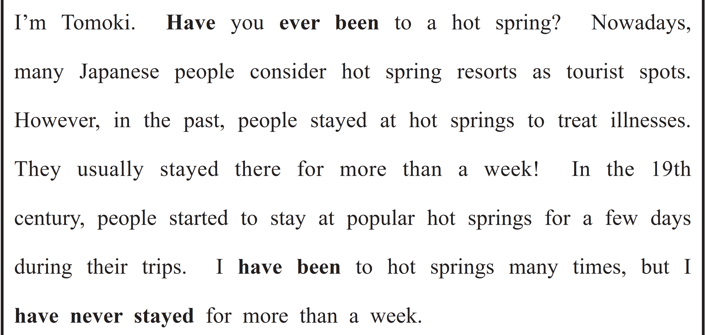

（79語）

